BAC PRO

aménagement,

Et FINITION

du Bâtiment.



Composition du dossier

Fiche de consommation des carreaux de plâtre.

Fiche de consommation des plaques de plâtre

Fiche technique de peinture satinée

Feuille d’avant métrés.

Fiche quantitatif de matière d’œuvre.

Fiche préparation du bon de commande.

Prix d’achat des matériaux pour cloison en carreaux de plâtre

Plan de façade EST

Plan de façade Ouest

Plan de coupe

Plan vue de dessus du rez de chaussé

Plan du sous sol.

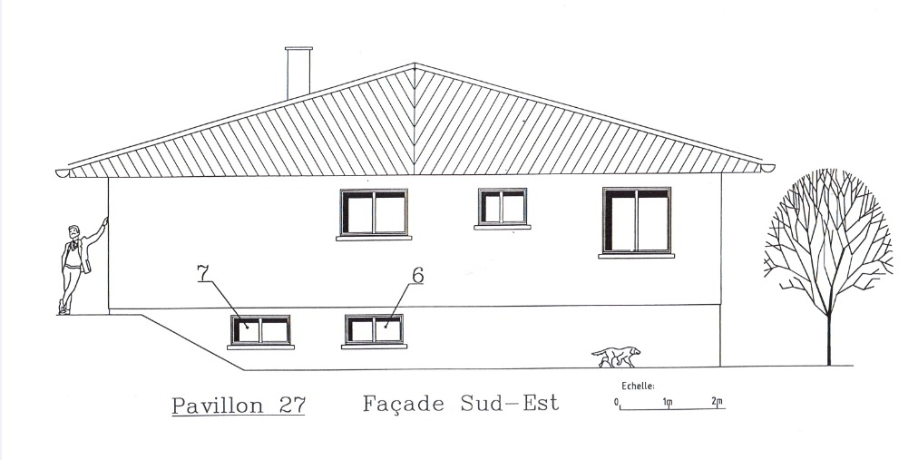

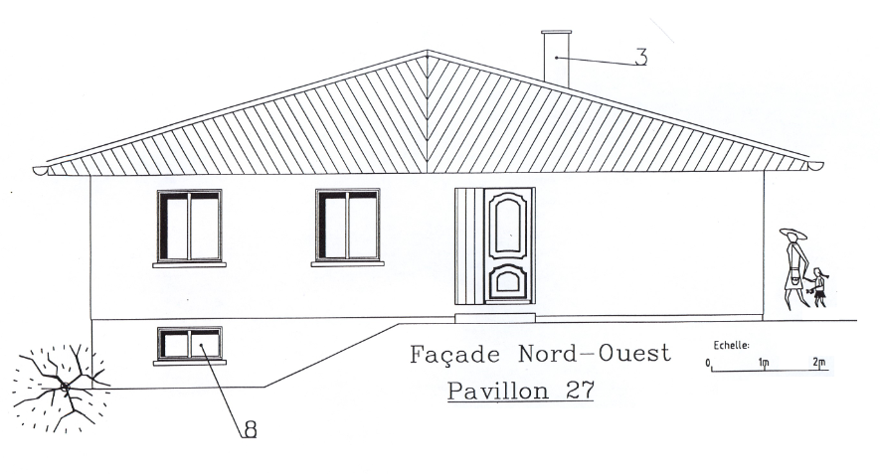

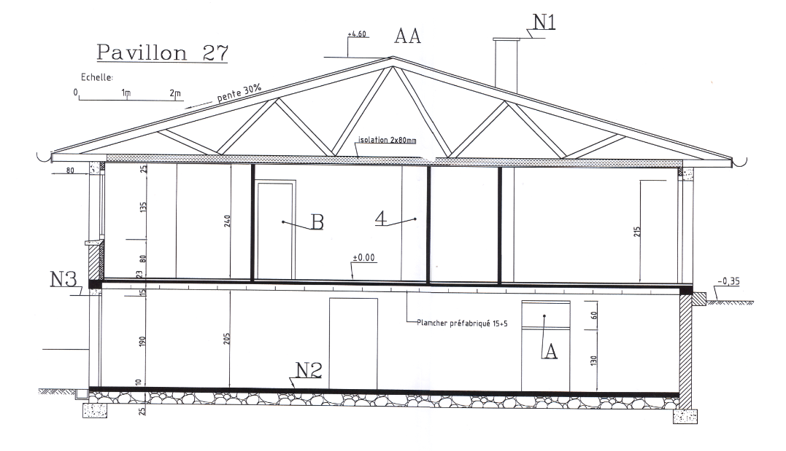

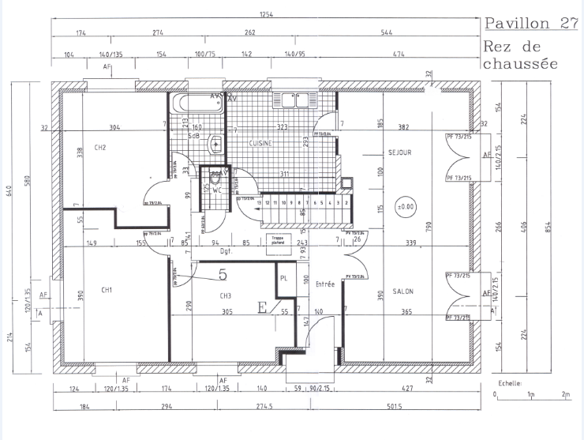

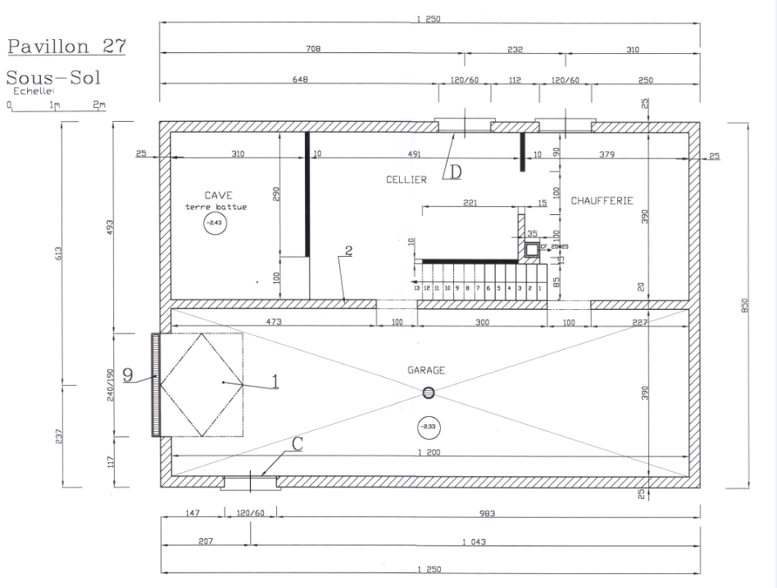

**ETUDE N°1**

**S2.4 ETABLIR LES BESOINS EN MATERIAUX**

#### Consommation de produit :

Elle est égale à l’unité de matière d’œuvre (m2, litre ou kilogramme) multiplié par la quantité d’ouvrage en m² ou mètre linéaire.

**Exemple :** Une consommation de peinture satinée de 0,25 l x par le nombre de M2 et par couche

#### Rendement :

C’est la quantité d’ouvrage en m² ou en mètre linéaire recouverts par une unité de produit exprimée en M2, litre ou en kilogramme.

**Exemple :** Rendement de la Peinture satinée 4 m² par litre de peinture et par couche.

##### **APPLICATION**

###### Extrait du C.C.T.P. du lot Peinture, revêtements :

Peinture des cuisines en deux couches de peinture satinée.

Surface totale des cuisines 100 m²

###### Extrait de la fiche technique du produit :

**Peinture satinée :** Rendement 4m² / l ; Consommation 0.25 l / m²

**Détail du calcul :**

Calcul par la consommation Calcul par le rendement

100 m² x 0.25 = 25 litres pour une couche 100 m² / 4m2 = 25 litres par couches

##### **AUTRE APPLICATION**

###### Extrait du C.C.T.P. du lot plâtrerie :

Cloisons de distribution en carreaux de plâtre de 5 cm d’épaisseur

Surface totale à bâtir : 100 m²

###### Extrait de la fiche technique du produit :

**Carreaux de plâtre de 5 cm d’épaisseur de 0,66x0, 50 :**

***Consommation***: pour 1 m2 il faut 0.82 m2 de carreaux coefficient de perte compris. (Le reste étant compensé par la colle pour faire 1 m2) **VOIR LE TABLEAU DU FABRICANT**

(Le fabricant ne vend que des carreaux entier .il faut donc : 0.82/0.33= 2.48 carreaux soit 3 Unités au m2

***Rendement*** 1 u = 0.66x 0.50 = 0.33 m2

**Détail du calcul :**

Calcul par la consommation Calcul par le Rendement

100 m² x 3U = 300 carreaux 100 m2 / 0.33 = 303 carreaux

.

Cette différence est égale à 1%

Dans notre exemple il est donc conseillé de prendre en compte le calcul par la consommation.

**Exercice 1  : S2.4 ETABLISSEZ LES BESOINS EN MATERIAUX EN CARREAUX DE PLÂTRE.**

Calculez la quantité de carreaux de plâtre en 5 cm d’épaisseur et de colle nécessaire pour bâtir les cloisons entre la chambre 1 et la salle de bains, et entre la chambre 2 et la chambre 3. Utiliser la feuille d’avant métrés et la feuille de quantitatif de matière d’œuvre. Appuyez vous sur la feuille Document ressource N°1

|  |  |  |  |  |  |  |  |  |  |  |  |  |  |
| --- | --- | --- | --- | --- | --- | --- | --- | --- | --- | --- | --- | --- | --- |
|  | Nom: | |  | | --- | |  | | | | | | | | | | | | |
|  | Date: |
| **N° ordre** | **Désignation des ouvrages** | **Nombre** | **Dimensions** | | | **Unité** | **Coef** | **QUANTITES** | | | | **OBSERVATIONS** |
|
| **L** | **l** | **h/ép** | **Partiel** | **Deduire** | **Ajouter** | **Definitif** |
|  |  |  |  |  |  |  |  |  |  |  |  |  |
|  |  |  |  |  |  |  |  |  |  |  |  |  |
|  |  |  |  |  |  |  |  |  |  |  |  |  |
|  |  |  |  |  |  |  |  |  |  |  |  |  |
|  |  |  |  |  |  |  |  |  |  |  |  |  |
|  |  |  |  |  |  |  |  |  |  |  |  |  |
|  |  |  |  |  |  |  |  |  |  |  |  |  |
|  |  |  |  |  |  |  |  |  |  |  |  |  |
|  |  |  |  |  |  |  |  |  |  |  |  |  |
|  |  |  |  |  |  |  |  |  |  |  |  |  |
|  |  |  |  |  |  |  |  |  |  |  |  |  |
|  |  |  |  |  |  |  |  |  |  |  |  |  |
|  |  |  |  |  |  |  |  |  |  |  |  |  |
|  |  |  |  |  |  |  |  |  |  |  |  |  |
|  |  |  |  |  |  |  |  |  |  |  |  |  |
|  |  |  |  |  |  |  |  |  |  |  |  |  |
|  |  |  |  |  |  |  |  |  |  |  |  |  |
|  |  |  |  |  |  |  |  |  |  |  |  |  |
|  |  |  |  |  |  |  |  |  |  |  |  |  |
|  |  |  |  |  |  |  |  |  |  |  |  |  |

|  |  |  |  |  |  |  |  |  |
| --- | --- | --- | --- | --- | --- | --- | --- | --- |
|  | QUANTITATIF DE MATIERE D'ŒUVRE | | | | | | | |
| N° | **OUVRAGE OU TACHE** | Quantité m² ou m | Désignation de la matière d'œuvre | Rendement ou consommation | Quantité brute | Conditionnement | Unité de vente | Quantité nette |
|  |  |  |  |  |  |  |  |  |
|  |  |  |  |  |  |  |  |  |
|  |  |  |  |  |  |  |  |  |
|  |  |  |  |  |  |  |  |  |
|  |  |  |  |  |  |  |  |  |
|  |  |  |  |  |  |  |  |  |
|  |  |  |  |  |  |  |  |  |
|  |  |  |  |  |  |  |  |  |
|  |  |  |  |  |  |  |  |  |
|  |  |  |  |  |  |  |  |  |
|  |  |  |  |  |  |  |  |  |
|  |  |  |  |  |  |  |  |  |
|  |  |  |  |  |  |  |  |  |
|  |  |  |  |  |  |  |  |  |
|  |  |  |  |  |  |  |  |  |

Document Ressource 1

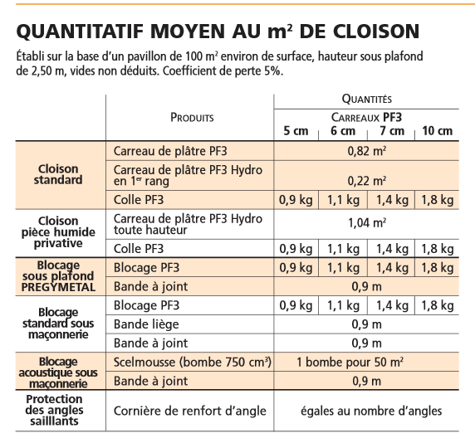

**Exercice 2  : S2.4 ETABLISSEZ LES BESOINS EN MATERIAUX  EN PLAQUE DE PLÂTRE.**

Calculez La quantité de matériaux nécessaires pour la réalisation des cloisons entre le salon et l’entrée, le séjour et la cuisine, les cloisons entre la chambre 1 et la chambre 2. Utilisez la feuille d’avant métrés et la feuille de quantitatif de matière d’œuvre. Appuyez vous sur la feuille DR N°2 et 3

|  |  |  |  |  |  |  |  |  |  |  |  |  |  |
| --- | --- | --- | --- | --- | --- | --- | --- | --- | --- | --- | --- | --- | --- |
|  | Nom: | |  | | --- | |  | | | | | | | | | | | | |
|  | Date: |
| **N° ordre** | **Désignation des ouvrages** | **Nombre** | **Dimensions** | | | **Unité** | **Coef** | **QUANTITES** | | | | **OBSERVATIONS** |
|
| **L** | **l** | **h/ép** | **Partiel** | **Deduire** | **Ajouter** | **Definitif** |
|  |  |  |  |  |  |  |  |  |  |  |  |  |
|  |  |  |  |  |  |  |  |  |  |  |  |  |
|  |  |  |  |  |  |  |  |  |  |  |  |  |
|  |  |  |  |  |  |  |  |  |  |  |  |  |
|  |  |  |  |  |  |  |  |  |  |  |  |  |
|  |  |  |  |  |  |  |  |  |  |  |  |  |
|  |  |  |  |  |  |  |  |  |  |  |  |  |
|  |  |  |  |  |  |  |  |  |  |  |  |  |
|  |  |  |  |  |  |  |  |  |  |  |  |  |
|  |  |  |  |  |  |  |  |  |  |  |  |  |
|  |  |  |  |  |  |  |  |  |  |  |  |  |
|  |  |  |  |  |  |  |  |  |  |  |  |  |
|  |  |  |  |  |  |  |  |  |  |  |  |  |
|  |  |  |  |  |  |  |  |  |  |  |  |  |
|  |  |  |  |  |  |  |  |  |  |  |  |  |
|  |  |  |  |  |  |  |  |  |  |  |  |  |
|  |  |  |  |  |  |  |  |  |  |  |  |  |
|  |  |  |  |  |  |  |  |  |  |  |  |  |
|  |  |  |  |  |  |  |  |  |  |  |  |  |
|  |  |  |  |  |  |  |  |  |  |  |  |  |

|  |  |  |  |  |  |  |  |  |
| --- | --- | --- | --- | --- | --- | --- | --- | --- |
|  | QUANTITATIF DE MATIERE D'ŒUVRE | | | | | | | |
| N° | **OUVRAGE OU TACHE** | Quantité m² ou m | Désignation de la matière d'œuvre | Rendement ou consommation | Quantité brute | Conditionnement | Unité de vente | Quantité nette |
|  |  |  |  |  |  |  |  |  |
|  |  |  |  |  |  |  |  |  |
|  |  |  |  |  |  |  |  |  |
|  |  |  |  |  |  |  |  |  |
|  |  |  |  |  |  |  |  |  |
|  |  |  |  |  |  |  |  |  |
|  |  |  |  |  |  |  |  |  |
|  |  |  |  |  |  |  |  |  |
|  |  |  |  |  |  |  |  |  |
|  |  |  |  |  |  |  |  |  |
|  |  |  |  |  |  |  |  |  |
|  |  |  |  |  |  |  |  |  |
|  |  |  |  |  |  |  |  |  |
|  |  |  |  |  |  |  |  |  |
|  |  |  |  |  |  |  |  |  |

Document Ressource 2 Schéma de principe de construction

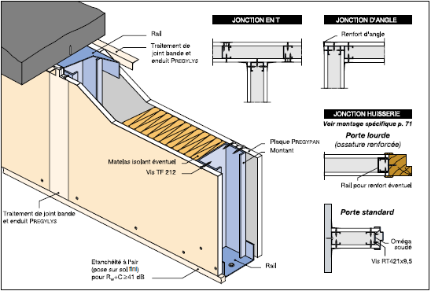

Document Ressource 3

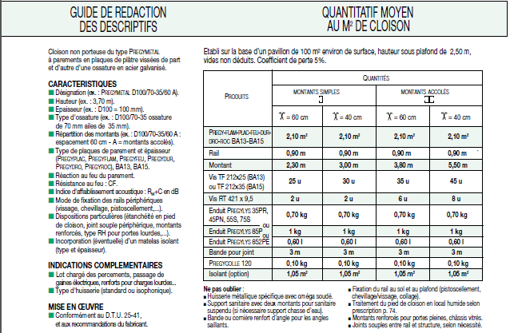

**Exercice 3  : S2.4 ETABLISSEZ LES BESOINS EN MATERIAUX  EN PEINTURE.**

Calculez La quantité de matériaux nécessaires pour la réalisation des peintures sur les cloisons entre le salon et l’entrée, le séjour et la cuisine, la chambre 1 et la chambre 2 . Utilisez la feuille d’avant métrés et la feuille de quantitatif de matière d’œuvre. Appuyez vous sur la feuille DR N° 4 et 5

|  |  |  |  |  |  |  |  |  |  |  |  |  |  |
| --- | --- | --- | --- | --- | --- | --- | --- | --- | --- | --- | --- | --- | --- |
|  | Nom: | |  | | --- | |  | | | | | | | | | | | | |
|  | Date: |
| **N° ordre** | **Désignation des ouvrages** | **Nombre** | **Dimensions** | | | **Unité** | **Coef** | **QUANTITES** | | | | **OBSERVATIONS** |
|
| **L** | **l** | **h/ép** | **Partiel** | **Deduire** | **Ajouter** | **Definitif** |
|  |  |  |  |  |  |  |  |  |  |  |  |  |
|  |  |  |  |  |  |  |  |  |  |  |  |  |
|  |  |  |  |  |  |  |  |  |  |  |  |  |
|  |  |  |  |  |  |  |  |  |  |  |  |  |
|  |  |  |  |  |  |  |  |  |  |  |  |  |
|  |  |  |  |  |  |  |  |  |  |  |  |  |
|  |  |  |  |  |  |  |  |  |  |  |  |  |
|  |  |  |  |  |  |  |  |  |  |  |  |  |
|  |  |  |  |  |  |  |  |  |  |  |  |  |
|  |  |  |  |  |  |  |  |  |  |  |  |  |
|  |  |  |  |  |  |  |  |  |  |  |  |  |
|  |  |  |  |  |  |  |  |  |  |  |  |  |
|  |  |  |  |  |  |  |  |  |  |  |  |  |
|  |  |  |  |  |  |  |  |  |  |  |  |  |
|  |  |  |  |  |  |  |  |  |  |  |  |  |
|  |  |  |  |  |  |  |  |  |  |  |  |  |
|  |  |  |  |  |  |  |  |  |  |  |  |  |
|  |  |  |  |  |  |  |  |  |  |  |  |  |
|  |  |  |  |  |  |  |  |  |  |  |  |  |
|  |  |  |  |  |  |  |  |  |  |  |  |  |

|  |  |  |  |  |  |  |  |  |
| --- | --- | --- | --- | --- | --- | --- | --- | --- |
|  | QUANTITATIF DE MATIERE D'ŒUVRE | | | | | | | |
| N° | **OUVRAGE OU TACHE** | Quantité m² ou m | Désignation de la matière d'œuvre | Rendement ou consommation | Quantité brute | Conditionnement | Unité de vente | Quantité nette |
|  |  |  |  |  |  |  |  |  |
|  |  |  |  |  |  |  |  |  |
|  |  |  |  |  |  |  |  |  |
|  |  |  |  |  |  |  |  |  |
|  |  |  |  |  |  |  |  |  |
|  |  |  |  |  |  |  |  |  |
|  |  |  |  |  |  |  |  |  |
|  |  |  |  |  |  |  |  |  |
|  |  |  |  |  |  |  |  |  |
|  |  |  |  |  |  |  |  |  |
|  |  |  |  |  |  |  |  |  |
|  |  |  |  |  |  |  |  |  |
|  |  |  |  |  |  |  |  |  |
|  |  |  |  |  |  |  |  |  |
|  |  |  |  |  |  |  |  |  |

Document Ressource 4

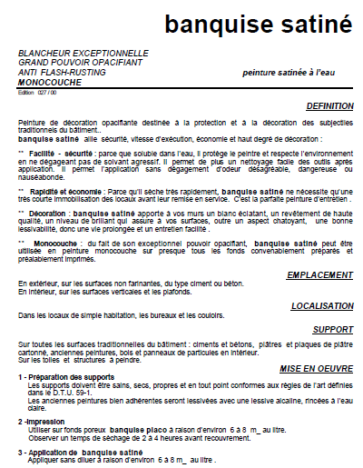

Document Ressource 5

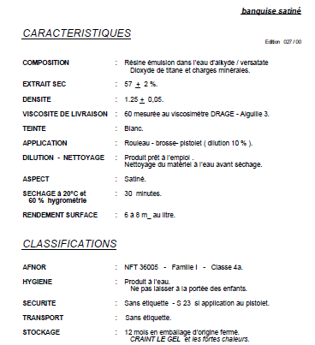

**Préparation du bon de commande**

Exercice 4 : Vous devez préparer le budget prévisionnel des commandes pour la réalisation des cloisons de carreaux de plâtre prévu à l’exercice N°1.

Appuyez vous sur le document ressource N°6.

|  |  |  |  |  |  |  |  |  |  |  |  |  |  |  |
| --- | --- | --- | --- | --- | --- | --- | --- | --- | --- | --- | --- | --- | --- | --- |
| |  | | --- | |  | | **Date** | |  | |  |  | | |  |  |  |  |  |
|  |  |  |  | |  |  | | |  |  |  |  |  |
|  | **Désignation du chantier :** | | | |  |  | | |  |  | Feuille N° : |  |  |
| BUDGET PREVISIONNEL DE MATIERE D'ŒUVRE A COMMANDER | | | | | | | | | | | | | |
| N° | **OUVRAGE OU TACHE** | Quantité m² ou m | Désignation de la matière d'œuvre | Rendement ou consommation | | | Quantité brute | Conditionnement | | Unité de vente | Quantité nette | Prix unitaire H.T | TOTAL H.T |
|  |  |  |  |  | | |  |  | |  |  |  |  |
|  |  |  |  |  | | |  |  | |  |  |  |  |
|  |  |  |  |  | | |  |  | |  |  |  |  |
|  |  |  |  |  | | |  |  | |  |  |  |  |
|  |  |  |  |  | | |  |  | |  |  |  |  |
|  |  |  |  |  | | |  |  | |  |  |  |  |
|  |  |  |  |  | | |  |  | |  |  |  |  |
|  |  |  |  |  | | |  |  | |  |  |  |  |
|  |  |  |  |  | | |  |  | |  |  |  |  |
|  |  |  |  |  | | |  |  | |  |  |  |  |
|  |  |  |  |  | | |  |  | |  |  |  |  |
|  |  |  |  |  | | |  |  | |  |  |  |  |
|  |  |  |  |  | | |  |  | |  |  |  |  |

Document ressource 6

**Prix d’achat des matériaux pour cloison en carreaux de plâtre**

|  |  |  |  |  |  |
| --- | --- | --- | --- | --- | --- |
| Matériaux | Conditionnement | Unité | Prix de vente HT Unitaire | Remise | Prix de vente HT Professionnel |
| Carreau plâtre de 4 cm | 54 U par palette | U | 3.95 euros | 10% |  |
| Carreau plâtre de 5 cm | 54 U par palette | U | 4.05 euros | 10% |  |
| Carreau plâtre de 7 cm | 42 U par palette | U | 4.85 euro | 10% |  |
| Carreau plâtre de 10 cm | 28 U par palette | U | 9.75 euros | 10% |  |
| Bande résiliente Long de 1.20 ml | Paquets de 25 U ou unité | U | 1.25 euros l’U | 5% |  |
| Renfort d’angle métallique Long de 2.5 ml | Paquets de 25 U ou unité | U | 2.38 euros l’U | 5% |  |
| U Plastique pour pièce humide barre de 3 ml | Paquets de 30 U ou unité | U | 2.49 euros l’U | 5% |  |
| Colle à carreau de plâtre sac de 25 Kg | Sac de 25 Kg | Kg | 0.99euros le Kg | 5% |  |
| Colle à carreaux de plâtre sac de 5 Kg | Sac de 5 Kg | Kg | 1.38 euros le Kg | 5% |  |